Document informatiu per als alumnes que realitzaran els cicles de GM de Mecanització, el de GS de Disseny i el de GS de Programació de la producció 2022/23, a l’Escola Industrial de Sabadell.
Aquest document recull els EPI’s i eines que s’han de portar per poder realitzar les pràctiques del cicle. Els EPI’s són els sistemes de seguretat personals de cadascú.
Els EPI’s estaran formats per: Una bata de treball amb l’escut del centre, unes botes de treball, unes ulleres i uns guants. Aquests materials han de complir les normes da la Directiva 89/656/CEE
Les eines necessàries per realitzar les pràctiques seran les descrites en aquest document. Aquestes eines han de complir amb les normes de qualitat pertinents de la CE.
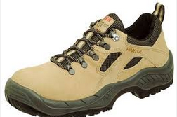
Bata de treball amb l’escut del centre Sabates de seguretat
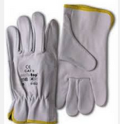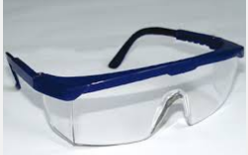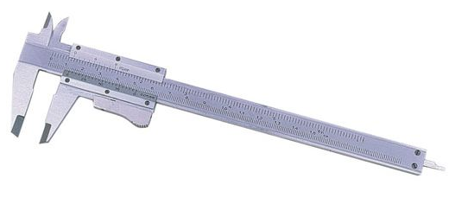
Guants Ulleres de seguretat Peu de rei aprec..0,5mm.

- Nota important: La bata de treball és obligatori que dugui l’escut de l’Escola Industrial.

Aquest material el trobareu al següent lloc aquí a Sabadell
Dirección
Horta Novella 5
08201 - Sabadell (Barcelona)
tel. 93 393 81 81
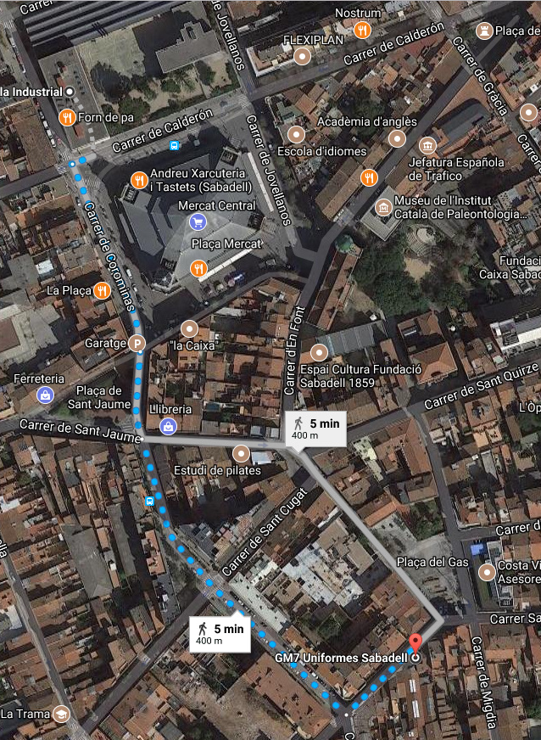
ESCOLA
INDUSTRIAL
Horario
De lunes a viernes 09:30h - 20:00h
Sábados: Cerrado

